СОГЛАСОВАНО |  |  |  | УТВЕРЖДАЮ
ГЛХУ «Оршанский лесхоз» |  |  |  | Болбасовское лесничество
(юридическое лицо, ведущее лесное хозяйство) |  |  |  | (лесопользователь, юридическое лицо и (или) индивидуальный предприниматель, оказывающие услуги по заготовке и (или) вывозке древесины)
Главный лесничий |  | Михайленко Р.В. |  | Помощник л-го |  | Крыштахович В.М.
(должность служащего, подпись, инициалы фамилия) |  |  |  | (должность служащего, подпись, инициалы фамилия)
ДД.ММ.ГГГГ |  |  |  | ДД.ММ.ГГГГ

ТЕХНОЛОГИЧЕСКАЯ КАРТА
на разработку лесосеки № ___ от _________ 2025_ года
к лесорубочному билету № ___ от ________ 2025_ года

- Характеристика лесосеки

1.1. Лесничество _____________________________________
1.2. Лесной квартал _____________________________
1.3. Таксационный выдел ________________________
1.4. Объем древесины, который может быть заготовлен:
Объем древесины в плотных кубических метрах | Порода |  |  |  |  | Итого
Деловая
Дрова
Ликвид из кроны
Неликвидная древесина
Всего
Дополнительная информация: средний объем хлыста __________м3, средний запас на 1 га _______куб.м, среднее расстояние вывозки ________, вид повреждения ________________, степень повреждения ________________, направление повала ________________________
1.5. Условия сохранения подроста _______га; _____ тыс.шт/га, и живого напочвенного покрова
Площадь технологических коридоров (волоков) и погрузочных площадок в сумме не должна превышать 25% от общей площади лесосеки

- Требования к очистке лесосеки

2. Требования к очистке лесосеки. Очистка лесосеки проводится одновременно с рубкой леса харвестером (после рубки леса МТЗ, ЗПИ, МУЛ). Сбор порубочных остатков в валы и оставление их для перегнивания (высотой до 2,5м, шириной до 2,5м, не ближе 10 м от стены леса, расстояние между валами не менее 20м) ИОТ №38. Лесосека.
(механизм (оборудование), способы очистки, места размещения порубочных остатков)
Особые условия к очистке лесосеки* при сжигании порубочных остатков ИОТ №81.
3. Меры по сохранению биологического разнообразия сохранение среды характерной для данного участка
4. Требования к состоянию лесных насаждений после рубки (для несплошных рубок) _____________________________________________________________________________________

5. Технология разработки лесосеки
5.1. Выполнение подготовительных работ на лесосеке: До начала проведения лесосечных работ производятся подготовительные работы, включающие: подготовку лесосек и лесопогрузочных пунктов, обустройство мастерского участка, строительство подъездных путей, уборку опасных деревьев (их приземление), разметку магистральных и пасечных трелевочных волоков, границ пасек. Подготовительные работы оцениваются комиссией организации и оформляются актом готовности лесосеки к рубке.

5.2. Валка деревьев производится: Многооперационная машина Харвестер ИОТ №113, (бензомоторная пила ИОТ №1)______________________________________________________________________________
^{(механизм (оборудование))}

Особые условия при выполнении валки деревьев* Начиная с разработки волока, двигаясь по волоку разрабатывается пасека. Зона безопасности не менее 90 метров.
((При лесосечных работах после валки деревьев Харвестером, валка одиночно стоящих деревьев бензомоторными пилами поперек волока и под углом к волоку не менее 60 градусов. Зона безопасности не менее 50 метров) спиливание пней, очистка лесосеки от порубочных остатков и древесно-кустарниковой растительности)).
(направление валки, способ и др.)
Лесосечные работы с применением бензомоторных пил ведутся с соблюдать требования охраны труда в соответствии с ИОТ №_1.
Разработка усыхающих насаждений, ветровально-буреломных лесосек и горельников ИОТ №8

5.3. Очистка деревьев от сучьев производится Многооперационная машина Харвестер ИОТ № 113 (бензомоторная пила ИОТ №1)
^{(механизм (оборудование))}

5.4. Раскряжевка (при сортиментной заготовке) Многооперационная Харвестер ИОТ № 113 (бензомоторная пила ИОТ№49)
^{(механизм (оборудование))}
Особые условия при раскряжевке*_______________________________________________

5.5. Вывозка (подвозка) МПТ, МТЗ с металлическим канатом, лебедка, ИОТ № 59, МЛПТ №135, Форвардер ИОТ №113, гидроманипулятор ИОТ № 32
^{(механизм (оборудование))}
Особые условия при вывозке (подвозке) _________________________________________
____________________________________________________________________________
5.6. Штабелевка гидроманипулятор ИОТ№32
^{(механизм (оборудование))}

5.7. Места складирования лесопродукции верхний склад, лесосека___________________________
(места нахождения промежуточных лесопромышленных складов, при расположении в лесфонде квартал(ы), выдел(ы)
5.8. Вывозка разрешается согласно лесорубочного билета
^{(период)}

5.9. Время проведения лесосечных работ согласно срокам действия лесорубочного билета
^{(период)}

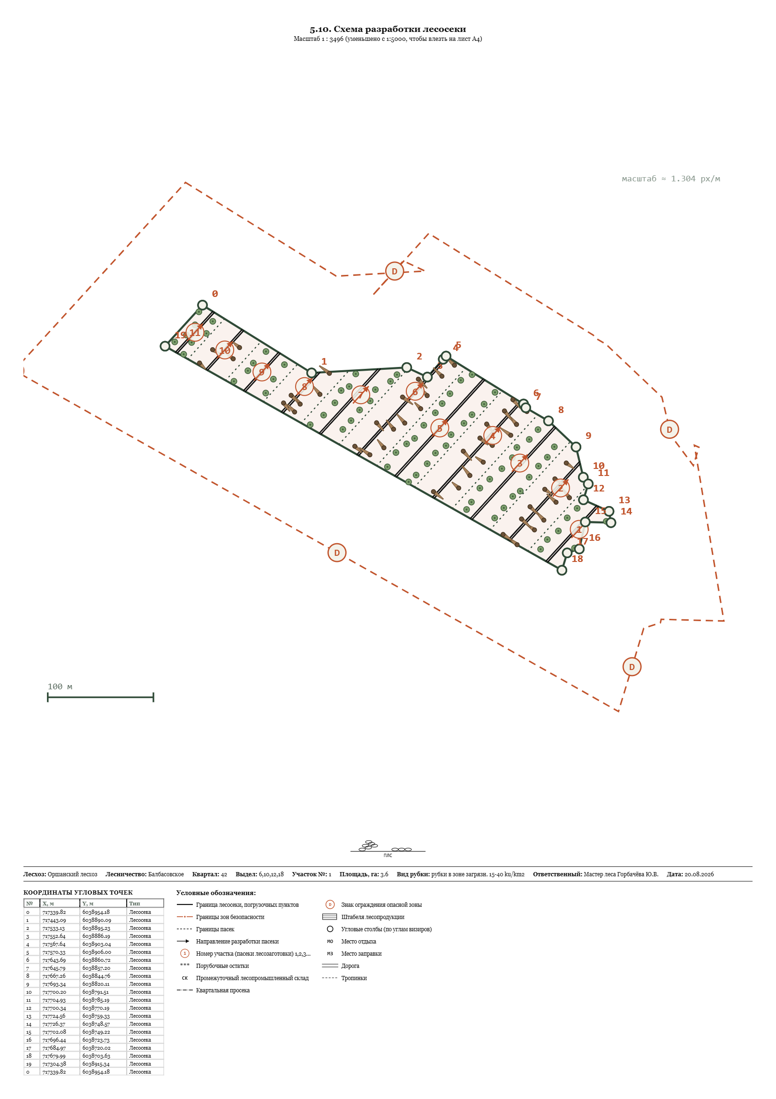
5.11. Схема разработки пасек лесосеки

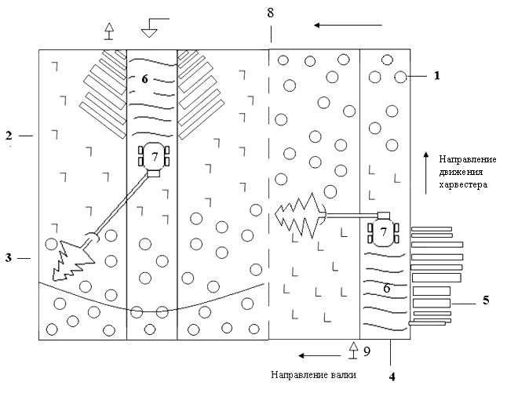
  УСЛОВНЫЕ ОБОЗНАЧЕНИЯ:
  1. Растущий лес
  2. Пень
  3. Поваленные деревья
  4. Трелевочный волок
  5. Сортименты
  6. Порубочные остатки
  7. Харвестер
  8. Граница пасеки

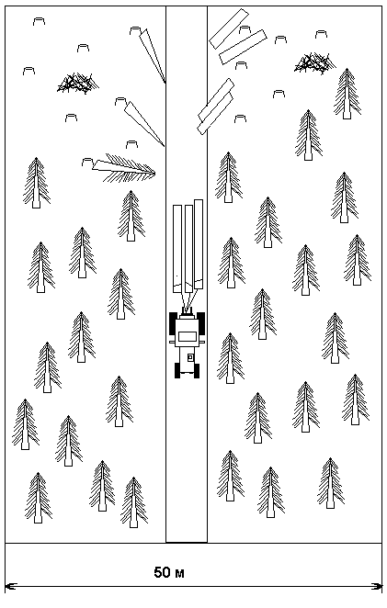 | УСЛОВНЫЕ ОБОЗНАЧЕНИЯ:
 | 1.Растущий лес
 | 2.Вырубка
 | 3.Поваленные деревья | 
 | 4.Хлысты | 
 | 5.Трелёвочный волок
 | 6.Сортименты | 
 | 7.Порубочные остатки | 

5.12. Очередность разработки пасек
Работники | Наименование работ | Номер пасеки лесосеки
1 звено | Валка
1 звено | Обрезка сучьев, раскряжевка
1 звено | Вывозка (подвозка)
2 звено | Валка
2 звено | Обрезка сучьев, раскряжевка
2 звено | Вывозка (подвозка)
3 звено | Валка
3 звено | Обрезка сучьев, раскряжевка
3 звено | Вывозка (подвозка)
4 звено | Валка
4 звено | Обрезка сучьев, раскряжевка
4 звено | Вывозка (подвозка)
5 звено | Валка
5 звено | Обрезка сучьев, раскряжевка
5 звено | Вывозка (подвозка)

Дополнительные условия .

5.13. Программа заготовки лесоматериалов

Наименование лесоматериалов | Технические нормативные правовые акты | Порода | Диаметр, см | Длина, м
Дрова | СТБ 1510-2012 | Ос,Е,Б,С,Д | 3 и более | 4,05
Лесомат.круглые | СТБ 2316-2-2013,СТБ2316-1-2013, СТБ 2187-2011 | Е,С,Б | До 13 см | 4,1
Лесомат.круглые | СТБ 2316-2-2013,СТБ2316-1-2013, СТБ 2187-2011 | Е,Ос | 14-25 | 6,1

6. Обязательное соблюдение требований Правил по охране труда при ведении лесного хозяйства, обработке древесины и производстве изделий из дерева, утвержденных постановлением Министерства труда и социальной защиты РБ и Министерства лесного хозяйства РБ от 30.03.2020 №32/5:
Наличие средств индивидуальной защиты работающих: спецодежда, спецобувь, защитные каски и др. СИЗ предусмотренных по отраслевым нормам их бесплатной выдачи.
На тропах и дорогах, пересекающих осваиваемую лесосеку, должны быть установлены знаки безопасности и поясняющие надписи, запрещающие движение людей и самоходных лесохозяйственных машин (тракторов), лесотранспортных и иных транспортных средств по лесосеке («Проход и проезд запрещен. Валка леса», «Проход и проезд запрещен», иные).
До начала выполнения лесосечных работ на рубках леса подготавливаются зоны безопасности вокруг временных объектов. На расстоянии не менее 50 м (но не менее двойной максимальной фактической высоты древостоя) от лесопогрузочных пунктов, верхних складов, передвижных электростанций, лебедок, мест приема пищи и обогрева работающих, стационарных мест работы и стоянок лесозаготовительных машин и другого производственного оборудования или помещений и других временных объектов, предназначенных для размещения их в лесных массивах, не подлежащих разработке, убираются опасные деревья, а в подлежащих разработке – все деревья.
На территории опасной зоны в радиусе не менее 50 м( при валке деревьев бензопилами), не менее 90 м (при валке деревьев многооперационной машиной Харвестер) от спиливаемого дерева не разрешается выполнять другие работы. Валка деревьев при нахождении в опасной зоне людей, животных, машин и механизмов запрещается.
Нахождение в опасной зоне самоходных лесохозяйственных машин (тракторов), лесотранспортных средств, деревообрабатывающего и иного производственного оборудования, не предусмотренных для выполнения работ, а также работающих, не занятых выполнением соответствующих работ, иных людей и животных не допускается.
Выполнение лесосечных работ ближе 50 м. от границ охранной зоны линии электропередачи производить только по наряду-допуску.
Одиночная работа на лесосеке не допускается. При выполнении лесосечных работ на лесосеке должно находиться не менее двух человек. Рубка и приземление опасных деревьев производится двумя работающими в паре.
Работы в несу должны быть приостановлены: при скорости ветра более 11 м/с (приводятся в движение толстые ветки деревьев); неблагоприятных погодных условиях, если видимость менее 50м, в холмистой – менее 60м; характерных признаках лесного пожара, за исключением работ, связанных с его ликвидацией.
Технологическую карту составил: _______________________________________________
(должность, фамилия, инициалы, подпись)
С технологической картой ознакомлены:
1. ____________________________________________ (Ф.И.О., должность, подпись, дата)
2. ____________________________________________ (Ф.И.О., должность, подпись, дата)
3. ____________________________________________ (Ф.И.О., должность, подпись, дата)
4. ____________________________________________ (Ф.И.О., должность, подпись, дата)
5. ____________________________________________ (Ф.И.О., должность, подпись, дата)
6. ____________________________________________ (Ф.И.О., должность, подпись, дата)
7. ____________________________________________ (Ф.И.О., должность, подпись, дата)
8. ____________________________________________ (Ф.И.О., должность, подпись, дата)
9. ____________________________________________ (Ф.И.О., должность, подпись, дата)
10. ____________________________________________ (Ф.И.О., должность, подпись, дата)
11. ____________________________________________(Ф.И.О., должность, подпись, дата)
12.____________________________________________ (Ф.И.О., должность, подпись, дата)
14. ____________________________________________ (Ф.И.О., должность, подпись, дата)

* Заполняется при необходимости

АКТ ГОТОВНОСТИ ЛЕСОСЕКИ К РУБКЕ

Комиссия в составе:

проверила выполнение подготовительных работ на лесосеке в объеме требований технологической карты.
Убраны опасные деревья и захламленность. Схема разработки участка вынесена в натуру согласно технологической карте. Разбиты пасеки, намечены волоки, склады, трассы для лесовозных дорог, оборудована погрузочная площадка (ненужное зачеркнуть).
Комиссия считает, что по состоянию на ________ 2025 г. данная лесосека к разработке подготовлена.
Подписи членов комиссии:
1.___________________________________________________ (Ф.И.О., подпись, дата)
2.___________________________________________________ (Ф.И.О., подпись, дата)
3.___________________________________________________ (Ф.И.О., подпись, дата)

Лесосеку к разработке принял:

Мастер леса _________________________ ( ______________ )
(подпись)

Бригадир: _________________________ _ ( _______________ )
(подпись)

